Лабораторная работа №1 Семенов С.В. МиЭТ - 420

ТПСТ:

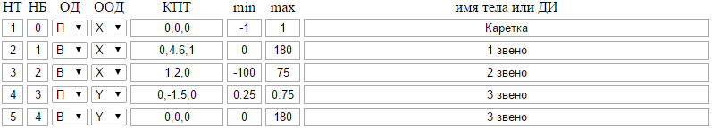

ТПМТ:

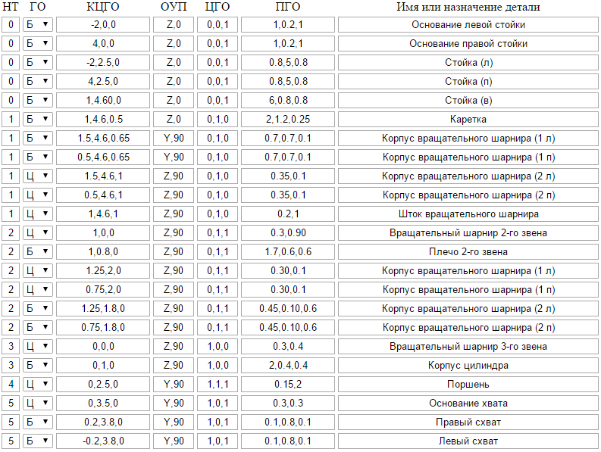

Структура СТ:

